**FICHE TECHNIQUE DU DEVANT CLARAPLIS .WMF**

**BIAIS 1.WMF**

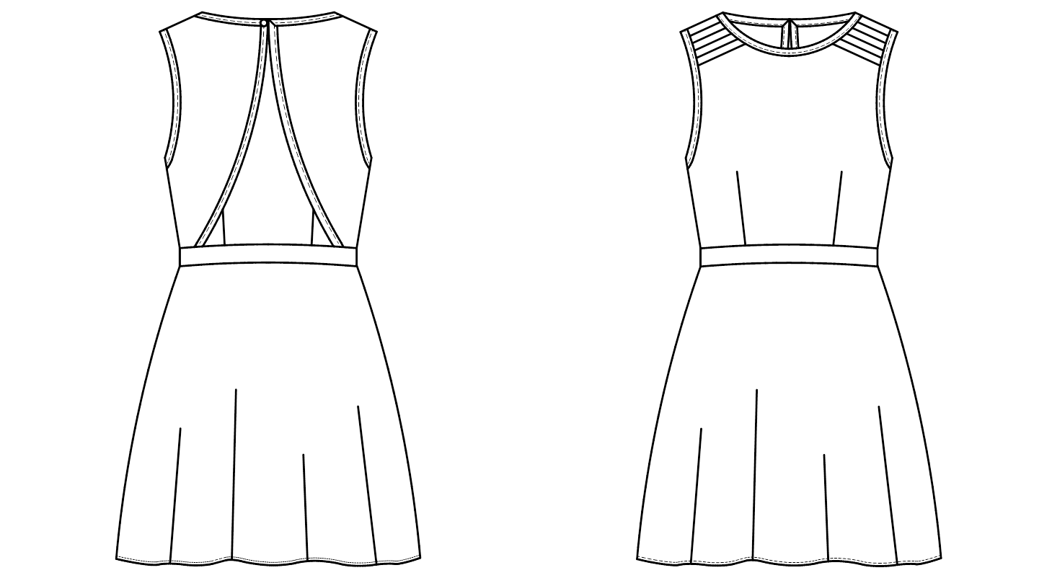

**ASEMB COTE.WMFOURLET .WMF**

**FICHE TECHNIQUE DU DOS CLARA**

**ASSEMLAGE DOS.WMFBIAIS 2.WMF**

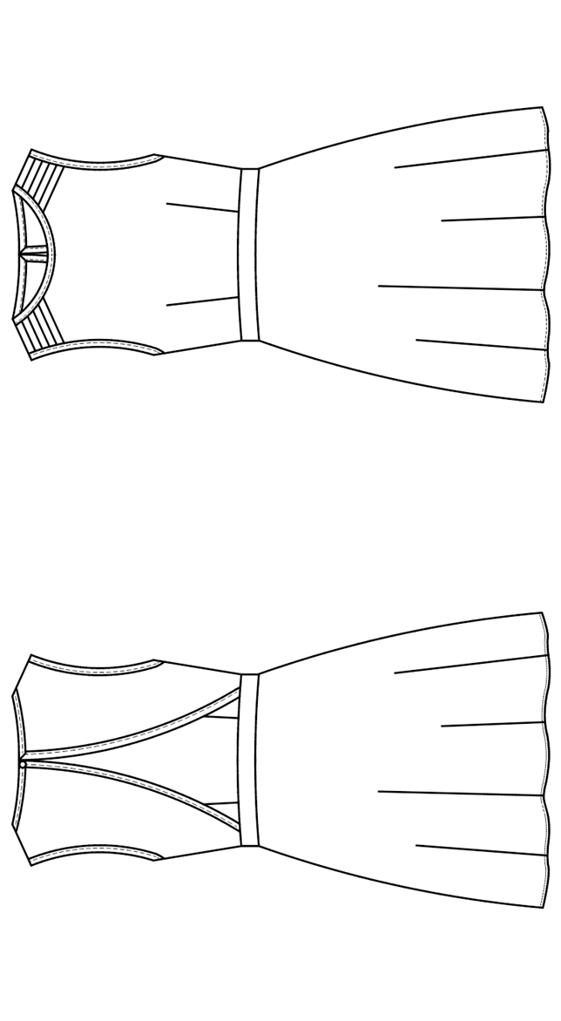

**ORDRE DE MONTAGE DE LA ROBE CLARA**

|  |  |  |
| --- | --- | --- |
| **N°** | **Opérations** | **Information complémentaires** |
|  |  |  |
|  |  |  |
|  |  |  |
|  |  |  |
|  |  |  |